Рекомендации педагога-психолога родителям детей, поступивших в детский сад.

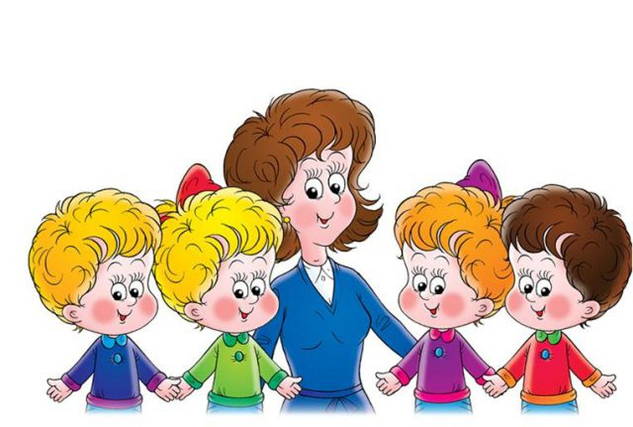
Адаптация — это важная задача для родителей. Роль родителей — правильно подготовить ребенка к поступлению в дошкольное учреждение, всячески поддерживать, поощрять его в период адаптации. Роль специалистов дошкольного учреждения — помочь родителям адаптировать малышей.
Первый этап — подготовительный. Он длится 4—5 месяцев. Второй этап — основной, его длительность полностью зависит от того, насколько глубоко родители прониклись серьезностью данной проблемы, поняли, что необходимо быть рядом с малышом до его полного привыкания, помогать ему, что нельзя травмировать его психику в этот сложный период.
Характер и длительность адаптационного периода зависят от ряда объективных обстоятельств и множества субъективных причин:
- От индивидуально-типологических особенностей детей. Застенчивые, замкнутые, робкие малыши тяжело и болезненно переносят разлуку с мамой, длительно привыкают к новой обстановке, чаще болеют.
- От особенностей и состава семьи.
- От развития социальных контактов ребенка.
На практике адаптационный период проходит стихийно. Детей не готовят заранее к новым для них условиям. Ребенка неожиданно «вырывают» из комфортных, привычных условий проживания и «бросают» одного без всякой помощи со стороны любимых взрослых в незнакомые, а значит, враждебные условия. Взгляд ребенка. Очутившись в чужой обстановке без помощи и поддержки мамы, ребенок испытывает отчаяние, сильнейший психологический стресс. В этих условиях происходит разрыв симбиотических связей, утрачивается одно из важнейших базовых образований—чувство защищенности, которое позволяет ребенку сохранять спокойствие (пусть и относительное), находясь рядом с мамой.
Эмоциональный настрой и мотивация
Очень важным, одним из первостепенных является эмоциональный настрой, мотивация, отношение ребенка к детскому саду.
Сформируйте у ребенка положительного отношения к детскому саду («Смотрите-ка, а Танюшка совсем большая стала, уже в детский сад собирается! Там хорошо, весело, интересно!»).
Нельзя пугать ребенка: «Не хочешь есть сам? Вот пойдешь в детский сад —там тебя быстро научат!» Следует говорить: «Учись есть сам —тогда тебя возьмут в детский сад».
Родители должны вспоминать яркие события из собственной «детсадовской» жизни; придумывать истории о том, как мишка отправился в детский сад, смотреть фильмы и мультики про детский сад, читать и придумывать истории про веселый и интересный сад.

Рекомендации по подготовке родителей к адаптации ребенка к ДОУ.
Самое главное – положительный настрой на детский сад, если вы верите, что детский сад самое лучшее место на земле для вашего ребенка, так же будет считать и ваш ребенок, пусть пока на уровне внутренних ощущений. Если вы так не считаете, займитесь аутотренингом - возьмите листочек и напишите в ответ на вопрос «Зачем мне нужен детский сад?» все позитивное, что вы знаете по этому поводу (например, «У моего ребенка расширится круг общения, а это очень полезно для его развития» - да-да, даже негативный опыт полезен, так как ребенок развивается только преодолевая препятствия, как, впрочем, и любой человек, или «Я могу спокойно ходить в магазин, не отдирая орущего ребенка от ярких коробок» и т.п.
- Чаще гуляйте с ребенком на детской площадке, не торопитесь вмешиваться в любой конфликт, дайте ребенку возможность поучиться самому найти выход из ситуации, а себе возможность погордиться за ребенка «Вот какой молодец, как ловко забрал свою игрушку, значит может постоять за свое имущество».
Хотя бы раз в неделю меняйте с ребенком место для прогулок – это может быть соседский двор (а сколько их вокруг?), парк, зоопарк, центр города, просто проехать 2 остановке на транспорте, а обратно вернуться пешком или наоборот и т.д.
- Ходите с ребенком в гости и приглашайте гостей к себе, желательно с детьми разного возраста – учите ребенка общаться, вместе играть, давать играть свои игрушки, просить чужие и т.п. – показывайте, как это надо делать.
- Играйте с ребенком дома в детский сад, начиная от бытовых процессов (кормление, одевание, сон), до игр и занятий. Роль ребенка может выполнять сам ребенок или какая-нибудь игрушка. «Вот как Саша аккуратно кушает, как ребятки в детском саду», «Все ребятки спать легли в свои кроватки и Танечка тоже спать ляжет в свою кроватку».
4. Постарайтесь приучить ребенка ходить в туалет по-большому в одно и то же время (не с 11 до 13 часов - время прогулки в саду). По-маленькому малыша нужно научить ходить в туалет не тогда, когда уже "очень хочется", а заранее: перед выходом в детский сад, перед прогулкой, перед сном.
5. Вашего ребенка сложно накормить? Приходилось сталкиваться с отсутствием аппетита, избирательностью в еде, медлительностью? Максимально приблизьте меню вашего ребенка к детсадовскому, устраните "кусочничество" между едой. Обязательно соблюдайте график адаптации, т.е. режим кратковременного пребывания ребенка в детском саду, начиная с 2-х часов. Дайте ребенку возможность постепенно привыкнуть к новым условиям, к новым людям, к новым правилам, к отсутствию мамы.
6. Можете дать ребенку с собой игрушку или книжку, словом «кусочек» дома.
7. Ежедневно общайтесь с воспитателем, но не с целью выспросить, кто толкнул, а кто отобрал игрушку, а с целью коррекции своих взаимоотношений с ребенком дома, чтобы он легче и быстрее привыкал к новым условиям жизни. Воспитатель ваш помощник.
8.Поддерживайте ребенка в период адаптации, меньше обращайте внимания на его капризы, дарите ему свое тепло и любовь. Постарайтесь не менять ничего в жизни ребенка в этот период (не отучайте от соски, груди – это лучше сделать заранее, не ездите надолго в гости, не приглашайте к себе незнакомых малышу людей и т.п.). Берегите нервную систему ребенка!
9. Обратите внимание на режим ребёнка. За неделю, за две, за месяц он должен быть перестроен таким образом, чтобы малыш легко просыпался за час-полтора до того времени, когда вы планируете выходить из дома в детский сад.
Закаливать нужно всех детей, а детей, которые идут в детский сад - особенно. Хождение босиком в помещении и по земле летом в любую погоду - самый простой и эффективный способ. Это укрепляет не только иммунную, но и нервную систему. Очень полезны любые водные процедуры (душ, ванна, озеро, море), при этом постарайтесь не ограничивать пребывание ребенка в воде и не очень контролируйте ее температуру.
Постепенно приучайте ребенка к холодному питью (кефир, молоко, сок из холодильника). Мороженое - это не только вкусно, но и полезно с точки зрения контраста температур.
Итак, причинами тяжёлой адаптации к детскому саду могут быть:
1. Отсутствие в семье режима, совпадающего с режимом детского сада;
2. Наличие у ребёнка своеобразных привычек;
3. Неумение занять себя игрушкой;
4. Несформированность культурно-гигиенических навыков;
5. Отсутствие у ребёнка опыта общения с незнакомыми детьми и взрослыми;
6. Кризисный период развития. В 3 года адаптация к новым условиям протекает более тяжело и длительно.
7. Наличие отклонений в здоровье (со стороны неврологических и соматических статусов).

Терпения вам и оптимизма!
Самое главное – это ваше доверие и вера, что все будет хорошо.

